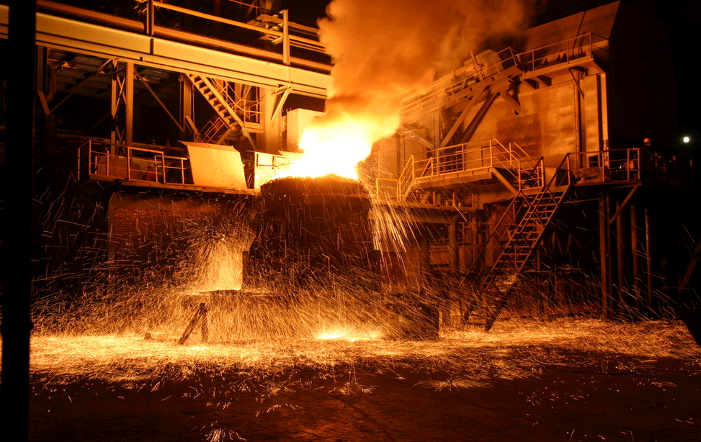
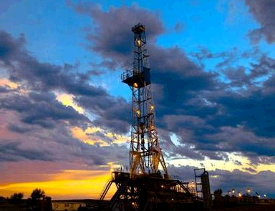

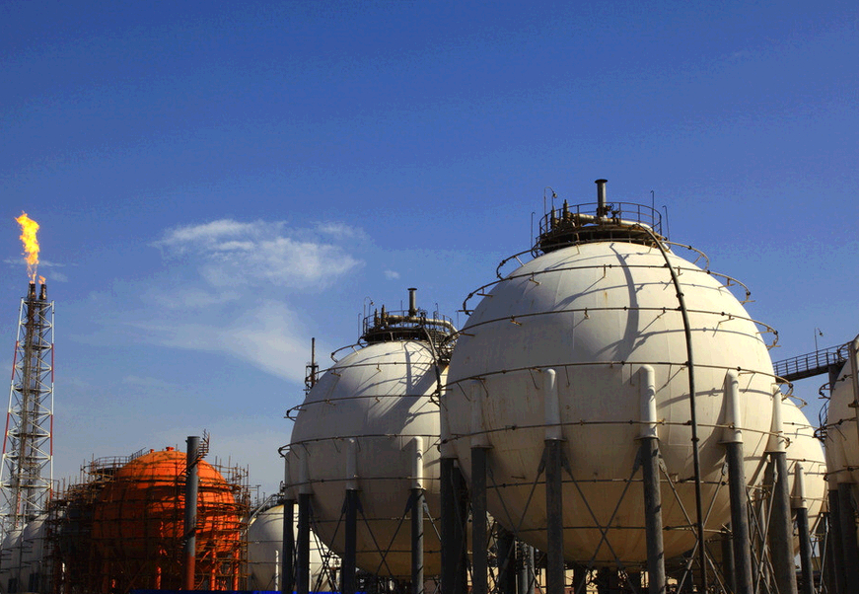

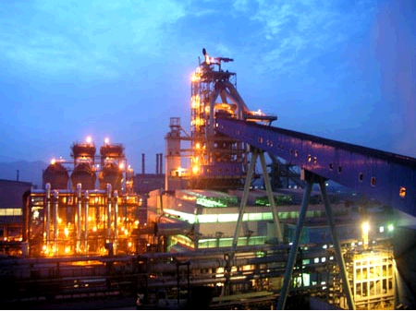
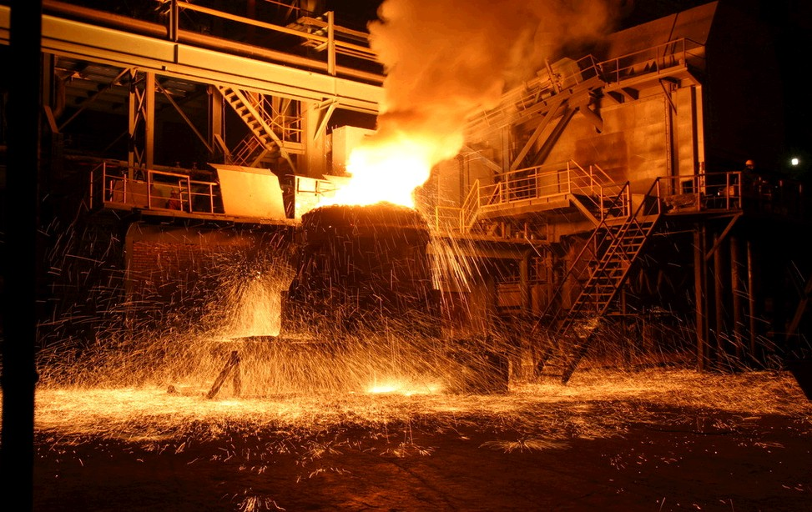


中华商务网2016年大宗商品
年度分析报告系列
聚丙烯产品篇

分析师：刘丽莎

2016年12月

地址：北京市朝阳区高碑店盛世龙源12号楼
电话：86-10-58303562
传真：86-10-58303388
网址：www.chinaccm.com

2016

chenhm
[键入公司名称]
2013-11-13


2016年聚丙烯市场形势分析
与2017年预测

2016年12月

目 录

一、2016年PP市场基本面分析 4
1.1 2015-2016年国内PP出厂价格走势图 4
1.2 2016国内PP装置产能情况 4
1.3 2016年国内PP产量统计(单位：万吨，%) 6
1.4 2016年PP进口量统计（单位：万吨） 6
1.5 2015-2016年国产PP拉丝料月平均价格对比图 6
1.6 2015-2016年国产PP膜料月平均价格对比图 8
1.7 2015-2016年国产PP共聚料月平均价格对比图 8
二、2016年国内PP市场回顾 9
2.1 2015-2016年国内PP拉丝/共聚市场价格走势图 9
2.2 2016年国内PP市场分析 10
三、上游及国际PP市场走势图 12
3.1 2015-2016年国际原油月平均价格走势图 12
3.2 2015-2016年亚洲丙烯单体月平均走势图 13
3.3 2015-2016年国际PP价格走势图 13
四、影响2016年PP市场走势的主要因素 13
版权说明 18

一、2016年PP市场基本面分析

1.1 2015-2016年国内PP出厂价格走势图

1.2 2016国内PP装置产能情况
地区 | 生产企业 | 年产能（万吨）
华北 | 燕山石化 | 44
华北 | 天津联合 | 7
华北 | 天津中沙 | 45
华北 | 天津大港 | 10
华北 | 华北石化 | 10
华北 | 齐鲁石化 | 7
华北 | 济南炼厂 | 12
华北 | 中石化石家庄炼厂 | 20
华北 | 河北海伟 | 30
华北 | 呼和浩特石化 | 15
华北 | 青岛大炼油 | 20
东北 | 大庆炼化 | 60
东北 | 大庆石化 | 10
东北 | 抚顺石化 | 39
东北 | 大连有机 | 32
东北 | 锦西石化 | 15
东北 | 辽通化工 | 31
东北 | 大连西太 | 15
华东 | 镇海炼化 | 50
华东 | 山东神达煤化工有限公司 | 20
华东 | 扬子石化 | 40
华东 | 上海石化 | 40
华东 | 九江石化 | 10
华东 | 宁波富德（原禾元） | 40
华东 | 徐州海天 | 20
华东 | 宁波台塑 | 45
华东 | 绍兴三圆 | 50
华东 | 张家港扬子江石化有限公司 | 40
华东 | 上海赛科 | 25
华南 | 茂名石化 | 67
华南 | 广州石化 | 40
华南 | 福建联合 | 67
华南 | 海南炼厂 | 20
华南 | 湛江东兴 | 14
华南 | 钦州石化 | 20
华南 | 中化泉州 | 20
华南 | 中海壳牌 | 26
华南 | 北海炼化 | 20
华中 | 中原乙烯 | 16
华中 | 洛阳石化 | 28
华中 | 武汉石化 | 10
华中 | 荆门石化 | 12
华中 | 湖南长盛 | 10
西北 | 独山子石化 | 69
西北 | 兰州石化 | 35
西北 | 兰港石化 | 11
西北 | 延安炼厂 | 30
西北 | 神华宁煤 | 100
西北 | 神华包头 | 30
西北 | 大唐多伦煤化工 | 46
西北 | 陕西延长石油榆林能化项目 | 60
西北 | 中煤陕西榆林能源化工有限公司 | 30
西北 | 宁夏宝丰 | 30
西北 | 陕西蒲城清洁能源 | 40
西南 | 四川石化 | 45
表2 2016年新增PP装置产能
企业名称 | 年产能（万吨） | 投产时间
抚顺石化 | 30 | 2016年
洛阳石化 | 6 | 2016年
中原乙烯 | 10 | 2016年
表3 2017年新增PP装置产能计划
企业名称 | 年产能（万吨） | 投产时间
神华包头 | 30 | 2017年
神华宁煤 | 60 | 2017年
山西焦煤集团飞虹化工 | 30 | 2017年
山西焦煤集团飞虹化工 | 30 | 2017年
中科炼化湛江项目 | 75 | 2017年

1.3 2016年国内PP产量统计(单位：万吨，%)
2016年1-11月份累计1198万吨，同比去年(1535.8万吨)增加162.2万吨，同比增长10.56%。

1.4 2016年PP进口量统计（单位：万吨）
2015年1-10月初级形状的聚丙烯(税则号：39021000)累计进口约240.8万吨，同比去年减少15.38%。
名称 | 日期 | 进口量
初级形状的聚丙烯 | 2015年1月 | 31.98
初级形状的聚丙烯 | 2015年2月 | 22.78
初级形状的聚丙烯 | 2015年3月 | 39.24
初级形状的聚丙烯 | 2015年4月 | 28.68
初级形状的聚丙烯 | 2015年5月 | 25.03
初级形状的聚丙烯 | 2015年6月 | 25.82
初级形状的聚丙烯 | 2015年7月 | 26.97
初级形状的聚丙烯 | 2015年8月 | 27.87
初级形状的聚丙烯 | 2015年9月 | 29.78
初级形状的聚丙烯 | 2015年10月 | 26.39
初级形状的聚丙烯 | 2016年1月 | 23.7
初级形状的聚丙烯 | 2016年2月 | 18.24
初级形状的聚丙烯 | 2016年3月 | 26.56
初级形状的聚丙烯 | 2016年4月 | 24.59
初级形状的聚丙烯 | 2016年5月 | 24.65
初级形状的聚丙烯 | 2016年6月 | 24.55
初级形状的聚丙烯 | 2016年7月 | 23.31
初级形状的聚丙烯 | 2016年8月 | 24.78
初级形状的聚丙烯 | 2016年9月 | 25.66
初级形状的聚丙烯 | 2016年10月 | 24.72

1.5 2015-2016年国产PP拉丝料月平均价格对比图

1.6 2015-2016年国产PP膜料月平均价格对比图

1.7 2015-2016年国产PP共聚料月平均价格对比图

二、2016年国内PP市场回顾

2.1 2015-2016年国内PP拉丝/共聚市场价格走势图

2.2 2016年国内PP市场分析
1月国内PP市场在石化价格的带动下，先跌后涨。上旬，受国际油价继续探低拖累，石化价格持续下跌，PP市场随跌。下旬行情受大宗商品市场连续走强带动，国际原油期货超跌后反弹，对业者心态产生一定的提振作用；加之石化企业趁机进入涨价周期，工厂节前适度补仓，社会货源库存逐步消化，流通资源亦有所减少，市场顺势高报现象普遍。不过月底，随着下游工厂春节前的补货周期进入尾声，市场再涨动力略显不足，贸易商出货受阻，市场成交量开始下滑。
2月行情走势平稳，春节后小幅提升，随即重归窄幅波动。节前石化企业上调报价，市场心态转好，但随着春节的临近，商家操作意愿逐渐转淡，行情在6400元附近波动。春节期间国际油价强劲反弹，节后石化企业延续挺价策略，带动部分商家炒作推涨，交易价格很快拉升至6500元附近。但下游企业复工缓慢，接货意愿明显偏低，行情涨势难以持久，迅速重归盘整。截止期末，PP标的品种报6500元，较期初上涨90元。基本面来看，国际油价多空博弈，持续震荡，但难掩颓态，始终未能超过35美元/桶。
3月PP市场在期货及石化的推动下，大幅炒作攀涨后消化整理。本月石化库存维持中等偏低，压力不大，价格持续拉涨。市场中上旬受原油及期货大幅走高提振，加上多数石化企业装置检修，部分供应偏紧，中间商库存低位，顺势高报出货，出现炒涨。下旬开始，期货出现技术性回调，除石化上调报价外，其他利好并不明显，市场气氛降温，小幅整理为主。整体下游需求面多刚需，部分对高价相对抵触，来自需求方面的压力不断加大。本月国际原油期货先震荡上行后回落，较上月上涨。中上旬，得益于美国数据向好、市场对4月多哈原油会议协议达成有信心，国际油价震荡上行，破40美元/桶的关口。但从下旬开始，美原油库存接连创新高，激涨市场忧虑，油价持续小幅回落。
4月PP市场倒挂明显，在石化及期货的双向影响下，整体震荡回落，下游需求表现不佳。月初，石化价格拉涨，原油涨势、PP期货高开，加上部分装置检修，资源偏紧，市场出现小幅上行。随着期货回调，市场需求匮乏，走货压力增加，石化及市场报盘双双下跌，加重了市场看空心态，打压了交易气氛，贸易商信心流失，拿货成本下跌，让利走货降低库存是主流操作，从而导致行情重心小幅下移。下旬开始，下游低价询盘回暖，价格出现回升。好景不长，在下游备货完成后，需求低迷，五一假期前价格出现小幅回落。原料方面本月国际原油期货震荡上行明显，月底创年内最高收盘价。本月多哈会议影响油价明显，但会谈破裂让市场心态不佳。但科威特产量锐减、美国库存增幅不大、美国石油钻井数连降、美元走软等因素为油价带来支撑，下旬上行幅度较明显。目前夏季临近，原油需求或有上升，预计下月国际油价或仍有上涨空间。
5月PP市场受季节性和市场刚需不振双重影响，下游需求转弱，PP石化及市场价格继续走低明显，直到中下旬开始止跌微涨。市场成交量依旧一般，多以小单小量成交为主。PP1609合约总体亦是下行，不断创近期新低，后市预计走势偏空。石化库存中低，徘徊70-80万吨，月初，市场受利空因素笼罩，举步维艰。首先，国际原油和丙烯单体起伏不定，影响成本支撑;其次，石化企业因销售不畅陆续降价走货，打压业者心态。另外，终端需求面疲软的顽疾迟迟未能根除，下游工厂坚持按需采购，成交跟进缓慢。贸易商悲观情绪浓厚，让利走货的不在少数。月中，部分价格虽有调整，但整体格局变化不大。部分生产企业报价稳中回调，加上原油和单体双双探涨，对行情形成支撑。下游工厂入市热情未有提升，场内交投气氛清淡，来自成交面的阻力依然不容小觑。贸易商心态不稳，观望中随行就市操作为主。月底，除部分产品受货紧支撑持稳或探涨外，其他品种均以下行为主。下游工厂入市热情有限，采购力度薄弱，终端需求难有改善迹象，行情也难改疲弱局面。贸易商信心并不充足，但在中石化普遍持稳报价的支撑下，大幅让利甩货现象并不常见。5月份，国际原油期货继续上涨，26日首次突破50美元/桶大关。WTI较上月均价涨5.75美元/桶；布伦特较上月均价涨6.47美元/桶。尽管近期原油期货走势良好，但据OPEC4月数据称，原油产量增加，2016年全球供应过剩将加剧，原油过剩问题将不利油价继续冲高，预计下月国际油价冲高有限回落偏多。同时值得关注的是，6月2日欧佩克半年度原油大会。
6月本属淡季，但旺季不旺、淡季反旺的现象已成常态。PP现货市场在期货行情陡势攀升的带动下亦步步高走，加上石化检修、限产，库存逐步下滑，本月出厂价、市场主流价格涨幅均在在600-800元之间。但社会实际需求并不如表面乐观，初期下游接货意愿尚且在刚需之上，中、后期，特别是后期，下游对高价较为抵触，成交寥寥。月初，受石化企业陆续上调月初报价带动，再加上目前装置检修的不少，社会资源并不充裕，场内恐跌气氛有所缓解，贸易商让利意向减弱，部分小幅抬高报价以试探市场反应。但遗憾的是，下游工厂接货力度有限，实际成交难改清淡局面，行情真正向好缺乏根本动力。月中，受上游及外盘带动，国内石化企业纷纷上调出厂价，从而带动市场价格重心缓慢上移。但仅仅依靠成本利好，其支撑力度有限，行情终究难有实质性突破，主要是终端用户采购热情低下，下游成交跟进有限，来自需求面的阻力阻碍行情全面向好。月底，虽然市场价格继续呈现普涨态势，但由于缺乏关键利好刺激，行情难有实质性突破。原油和单体双双走高，石化企业普调出厂价，然而，在终端用户接货犹豫的情况下，产销两旺的局面始终难以形成，且随着天气转热，下游整体开工率将受到影响。贸易商操作上虽以提涨为主，但信心并不坚定，心态略显谨慎。本月原油冲击50美元上方高位后回落在50美元下方震荡。本月丙烯市场窄幅整理，整体价格重心下移。月初，部分下游开工负荷回升，丙烯需求好转，价格小幅上调，但随着检修旺季逐步结束，山东、华东部分炼厂供应恢复，丙烯供应的增加加重市场看空情绪，丙烯价格一路下跌。中下旬，市场走势较僵持，丙烯供需面始终维持势均力敌的状态，价格也持续呈现窄幅调整的局面。
7月份PP走势行情总体偏弱，下游需求疲软抑制行情上涨。月初期货市场走强，石化企业控货抬价，多重利好支撑市场走势；贸易商积极跟涨出货，市场拉丝货缺，价格不断上行。在库存偏低，货源供应趋紧的情况下， PP报价表现上行走势。虽然原油和单体双双走高，石化企业普调出厂价，市场价格继续呈现普涨态势，高价出货受阻明显，商家销售压力较大，由于缺乏关键利好刺激，行情难有实质性突破然而，在终端用户接货犹豫的情况下，产销两旺的局面始终难以形成，且随着天气转热，下游整体开工率将受到影响。贸易商操作上虽以提涨为主，但信心并不坚定，心态略显谨慎。中下旬，石化库存压力显现，市场气氛不佳，行情弱势走低，由于高温、台风、雷阵雨等恶劣气候影响，下游工厂开工率并不理想，终端需求面匮乏局面难以改善。除此之外，国际原油、单体起伏不定，亦是当前市场的重要促跌因素。即使多数石化企业尚可坚挺出厂价，也难以挽回整体颓势。贸易商信心流失，操作上以减仓规避风险为主。接着原油继续下跌，期市维持弱势运行，加剧市场的悲观情绪。石化库存压力大，出厂价全线下调，贸易商心态低落，积极让利出货意愿加大，下游接货意愿不高，出货情况依旧不乐观。业内人士对后市信心普遍不足，看跌情绪较为明显。受石化生产企业下调出厂价影响，多数工厂均在等待进一步降价，再加上高温等因素制约，下游工厂入市热情有限，市场实际需求难以有效提升，真正入市采购者寥寥。贸易商以让利操作为主，不过在社会总体资源并不充裕的情况下，让利幅度有限。月末，石化库存降至75.7万吨，库存压力得到缓和，市场报盘涨跌互现，虽然原油接连回落，但期货先跌后涨，且多数石化企业坚挺报价，提振现货市场，由于下游采购力度较弱，成交清淡的局面难以改善，受此影响，贸易商操作积极性不高，随行就市为主商家随行出货，临近月底，贸易商销售压力不大，成交或有商谈空间；下游需求偏淡下按需采购，重在观望8月初石化指导价。本月PP装置检修集中，同时有多个装置临时出现故障停车。本月国际油价下挫明显，加重市场对未来供应过剩问题的担忧。
8月受G20峰会影响，石化持续调涨，现货跟随走高，加上PP装置检修集中，石化库存压力不大。尽管下游对高价抵触，但商家碍于成本支撑，让利意愿不高。月末仅华南地区发布9月初石化新价，基本持稳。本月，G20峰会浙沪部分化工企业停工限产，加之多条PP装置集中停车检修或临时故障小修，石化大多保持调涨姿态。8月初石化指导价调涨带动，周初市场走势趋好，贸易商心态提振，加之期货走高，带动现货普遍走高50-100元/吨。但下游工厂入市热情不高，且高温等因素继续对开工率形成影响，需求不佳仍是行情向好的绊脚石，这也是后半周市场续涨无力的主因。中下旬，石化频频调涨，商家限于成本影响跟涨报盘，下游买气不佳。受期货拉涨，库存不多的，石化企业挺价的影响，报价普遍调涨，原油大跌，期市冲高回落，上涨动力不足。部分贸易商跟涨意愿下降，开始高位让利出货；下游需求持续疲软，市场交投转淡。接着装置检修，场内部分货源偏紧，石化趁机挺价，加之原油和期货走高提振，市场多头气氛增加，商家试探高报。然下游工厂利润遭到压缩，抵触情绪升温，市场成交受阻。对于后市，业内人士显得较为迷茫，上游走势和石化销售政策将会成为关注的焦点。终端需求配合欠佳，但成本支撑强劲。月末，石化调涨放缓，商家报价稳中松动，零星小幅让利出货。G20峰会期间，受装置停产降负的影响，上游货源将有所收紧，部分贸易商趁机高报，石化企业尚可坚挺出厂价，对业者心态有所支撑，再加上上游表现良好，贸易商多选择稳价出货。当前市场最明显的阻力依旧来自于终端需求，下游工厂采购积极性有限，实际成交跟进缓慢。本月国际油价涨势明显，基本脱离前期低位。上月国际油价大跌后一度跌破 40 美元大关，不过沙 特、俄罗斯等主要产油国计划 9 月份重启冻产谈判，而伊朗也决定参加此次冻产谈判，国际油价止跌反 弹，布伦特一度突破 50 美元大关。不过欧佩克原油产量创历史新高，美联储加息预期增强、美元指数 明显反弹抑制油价，以及市场对动产谈判成功多持怀疑态度，油价冲高后进入调整状态。本月 PP 主力合约 1609 震荡走势明显，周期内多数时间价格震荡上行为主，但是月底大跌。本月多数时间 PP 期货与现 货走势一直，即震荡上行为主，不过月底二者出现分化，现货出厂价格稳定，但是期货多次收跌，导致 现货升水明显，继而出现松动迹象。
9月 PP 市场走势偏弱。9 月份石化厂家接连下调出厂价格，市场失去成本支撑，加之前期石化厂家 PP 装置陆续恢复开车、中上旬受 G20 峰会的影响，PP1609 合约交割货源流入市场的多重影响，整个9月份行情并不乐观，价格重心有所下移。“金九银十”的现象并没有发生，下游终端工厂一直维持按需采购的状态，月底受国庆节影响，市场存在备货现象，随着新产能的投产，市场供需矛盾逐渐显现。中上旬石化出厂价格持续调降，打压市场信心，商家报盘随之一路下跌，月跌幅达400-700元/吨左右，下旬开始，石化库存减少，挺市意向明显，出厂价格稳中略有上调，市场同期在原油及期货走高的支撑下，报盘稳中小幅上行20-100元/吨，长假临近，商家逐步退市，备货量有限。月末最后一天，石化发布10月初新价格，华东及华南大区调涨撑市，市场随行小涨20-100，国庆长假临近，商家多数退市。月初，石化出厂价格部分回落，商家对后市较为迷茫，报盘持续让利，然期货涨势难有，市场交投气氛持续疲软，虽石化库存不大但下游开工率走低明显，终端需求转淡，短期内市场缺乏实质性利好支撑。中上旬，原油、PP期货走势震荡，石化部分地区继续下调出厂价格，成本支撑减弱明显，在一定程度上增添了市场的不安情绪。场内缺乏明确指引，商家多随行就市让利出货，下游观望居多，采购意愿未见明显好转，石化撑市尚且乏力，终端需求跟进不足，PP市场行情下跌为主。下旬开始，石化库存走低，出厂价格持稳为主。原油暴涨或拉动PP现货行情向好，石化企业坚挺报价，对市场货源成本有较强的支撑，下游工厂少量接货，市场交投气氛好转。本月 PP 主力合约 1701 先跌后涨。由于现货市场偏弱，全月多数时间下跌，PP 期货也无奈跟跌，不 过月底油价大涨，现货反弹，期货也止跌反弹，并且由于前期期货贴水明显，月底逐渐修复，所以相比 现货大跌，期货月内并未出现明显下跌。本月国际油价总体呈现 N 字形走势。月初冻产谈判释放乐观信号，美国原油库存大幅下降，加之美 元走低，国际油价大涨，一度逼近 50 美元大关；中旬原油供应增加成为最大利空，原油供需矛盾尖锐， 加之市场对冻产谈判持悲观态度，油价下跌；下旬冻产协议意外达成，刺激油价止跌反弹并且再次冲击 50 美元/桶大关
10月 PP 市场走势由强趋稳，行情涨后盘整。“十一”后的市场呈现升温态势，原油和单体双双走高，石化企业接连调涨，市场价格在业内人士的炒作下不断走高。但因终端用户入市热情有限，接货力度不强，高价位成交阻力凸显，市场续涨动力不足，转而进入整理阶段。节后归来，石化库存增加量不及预期，出厂价格持续拉涨，周涨200-500元/吨左右。市场在石化推涨下，价格节节攀涨，促使下游买涨心态显现。部分石化补涨，支撑市场心态，但投交继续滞缓。进入中旬PP市场市场涨势放缓，油价盘整对市场影响力度有限，但受宏观经济好转带动期货周初强势走高，提振市场，市场炒涨气氛再度升温，商家更是对后市看涨惜售为主，但价格持续走高后，下游需求受价格过高影响难以有效释放，但石化多数上调出厂价格，市场成本支撑不减，商家报盘坚挺。接近月末，市场资源较少，PP石化持续调涨，期货市场盘中涨停，市场受期货影响明显，周中部分出现炒作。月底石化停销结算，加重市场供应偏紧情况。但旺季中，下游采购较为谨慎，随着期货调整，现货市场投交表现较低迷，价格上行空间受限。上游来看，虽然在冻产协议初步达成的支撑下国际油价摆脱前期低位并一度站稳50美元大关，但是由于冻产协议的不确定性及全球经济低迷，国际油价继续上涨空间有限。
11月国内PP市场走势先扬后抑，下旬市场主要以消耗前期涨幅为主。月初“金九银十”的利好延续，市场炒涨气氛不减，加之期货走高，带动现货，多数石化尚无库存压力，石化生产企业陆续上调出厂价，市场主流走高明显。然高成本原料令下游工厂利润受损严重， 部分工厂被迫降低开工以求止损，需求转淡，场内担忧气氛蔓延。中旬过后期货冲高后持续走低， 加重下游观望气氛 ，成交转淡，市场低价货源增加，部分倒挂以寻求出货。石化库存亦有所累积，加之中天合创、神华新疆等装置在本月投产，货源释放，场内供应增加较为明显。目前社会库存整体增加， 下游需求难见好转，加之后期受北斱严寒天气影响，下游开工率或继续走低，基本面转弱。月底石化稳价及整体资源并不充裕的支撑下，价格下行空间也不大。贸易商对后市略感迷茫，观望为主，随行就市操作。终端用户消耗资源能力有限，接货热情不高，成交情况依然不甚理想。本月国际油价先涨后跌，月底再次跌至45美元/桶左右。本月中上旬，供应面利空打压国际油价，美国原油库存出现历史最大单周涨幅，产油国原油产量也居高不下，市场加大对原油供需矛盾的担忧，国际油价回落，中旬WTI一度跌破43美元/桶大关；中下旬欧佩克传出利好消息，不仅内部传出减产协议的乐观态度，俄罗斯总统普京也表态有意参与减产，国际油价反弹，一度逼近50美元大关；但是月底欧佩克内部分歧再起，减产协议难度增加，油价再次回落。
12月国内PP市场疲态难掩，行情转而走软。临近主力一月合约交割，获利盘离场，期市继续下挫，部分石化厂家开始下调出厂报价，悲观情绪影响现货市场。贸易商跟跌成交，终端厂家认为当前价格依旧偏高，谨慎采购。美元继续走强抵消冻产协议达成的利好，油价震荡整理，对市场心态影响有限。从盘面上看，多头拉涨力度减弱，PP期市进入调整期，现货市场涨幅有所缩小，石化大区出厂报价持稳。当前PP市场价格涨幅过大，下游制品厂家跟进缓慢，接货力度有限。

三、上游及国际PP市场走势图

3.1 2015-2016年国际原油月平均价格走势图

3.2 2015-2016年亚洲丙烯单体月平均走势图

3.3 2015-2016年国际PP价格走势图

四、影响2017年PP市场走势的主要因素
（一）国内宏观经济
中央经济工作会议12月14日至16日在北京举行。中共中央总书记、国家主席、中央军委主席习近平，中共中央政治局常委、国务院总理李克强，中共中央政治局常委、全国人大常委会委员长张德江，中共中央政治局常委、全国政协主席俞正声，中共中央政治局常委、中央书记处书记刘云山，中共中央政治局常委、中央纪委书记王岐山，中共中央政治局常委、国务院副总理张高丽出席会议。
习近平在会上发表重要讲话，分析当前国内国际经济形势，总结2016年经济工作，阐明经济工作指导思想，部署2017年经济工作。李克强在讲话中阐述了明年宏观经济政策取向，对明年经济工作作出具体部署，并作总结讲话。
会议认为，今年以来，我们全面贯彻去年中央经济工作会议决策部署，加强和改善党对经济工作的领导，坚持稳中求进工作总基调，坚持新发展理念，以推进供给侧结构性改革为主线，适度扩大总需求，坚定推进改革，妥善应对风险挑战，引导形成良好社会预期，经济社会保持平稳健康发展，实现了“十三五”良好开局。经济形势总的特点是缓中趋稳、稳中向好，经济运行保持在合理区间，质量和效益提高。经济结构继续优化，创新对发展的支撑作用增强。改革开放取得新突破，主要领域“四梁八柱”性改革基本出台，对外开放布局进一步完善。人民生活持续改善，贫困人口预计减少1000万以上。生态环境有所好转，绿色发展初见成效。成绩来之不易，必须充分肯定。同时，我国经济运行仍存在不少突出矛盾和问题，产能过剩和需求结构升级矛盾突出，经济增长内生动力不足，金融风险有所积聚，部分地区困难增多等。对这些问题，我们要高度重视，继续努力加以解决。
会议指出，党的十八大以来，我们初步确立了适应经济发展新常态的经济政策框架。第一，作出经济发展进入新常态的重大判断，把认识、把握、引领新常态作为当前和今后一个时期做好经济工作的大逻辑。第二，形成以新发展理念为指导、以供给侧结构性改革为主线的政策体系，引导经济朝着更高质量、更有效率、更加公平、更可持续的方向发展，提出引领我国经济持续健康发展的一套政策框架。第三，贯彻稳中求进工作总基调，强调要保持战略定力，坚持问题导向、底线思维，发扬钉钉子精神，一步一个脚印向前迈进。党中央对经济形势作出的重大判断、对经济工作作出的重大决策、对经济工作思想方法作出的重大调整，经受了实践检验，是符合实际的。全党同志要坚定信心，按照党中央确定的思路和方法，朝着我们的奋斗目标不断前进。
会议指出，2017年是实施“十三五”规划的重要一年，是供给侧结构性改革的深化之年。要全面贯彻党的十八大和十八届三中、四中、五中、六中全会精神，统筹推进“五位一体”总体布局和协调推进“四个全面”战略布局，坚持稳中求进工作总基调，牢固树立和贯彻落实新发展理念，适应把握引领经济发展新常态，坚持以提高发展质量和效益为中心，坚持宏观政策要稳、产业政策要准、微观政策要活、改革政策要实、社会政策要托底的政策思路，坚持以推进供给侧结构性改革为主线，适度扩大总需求，加强预期引导，深化创新驱动，全面做好稳增长、促改革、调结构、惠民生、防风险各项工作，促进经济平稳健康发展和社会和谐稳定，以优异成绩迎接党的十九大胜利召开。
会议强调，稳中求进工作总基调是治国理政的重要原则，也是做好经济工作的方法论，明年贯彻好这个总基调具有特别重要的意义。稳是主基调，稳是大局，在稳的前提下要在关键领域有所进取，在把握好度的前提下奋发有为。要继续实施积极的财政政策和稳健的货币政策。财政政策要更加积极有效，预算安排要适应推进供给侧结构性改革、降低企业税费负担、保障民生兜底的需要。货币政策要保持稳健中性，适应货币供应方式新变化，调节好货币闸门，努力畅通货币政策传导渠道和机制，维护流动性基本稳定。要在增强汇率弹性的同时，保持人民币汇率在合理均衡水平上的基本稳定。要把防控金融风险放到更加重要的位置，下决心处置一批风险点，着力防控资产泡沫，提高和改进监管能力，确保不发生系统性金融风险。要坚持基本经济制度，坚持社会主义市场经济改革方向，坚持扩大开放，稳定民营企业家信心。要加强预期引导，提高政府公信力。按照守住底线、突出重点、完善制度、引导舆论的思路，深入细致做好社会托底工作，扩大人民群众获得感，维护社会和谐稳定。
会议认为，我国经济运行面临的突出矛盾和问题，虽然有周期性、总量性因素，但根源是重大结构性失衡，导致经济循环不畅，必须从供给侧、结构性改革上想办法，努力实现供求关系新的动态均衡。供给侧结构性改革，最终目的是满足需求，主攻方向是提高供给质量，根本途径是深化改革。最终目的是满足需求，就是要深入研究市场变化，理解现实需求和潜在需求，在解放和发展社会生产力中更好满足人民日益增长的物质文化需要。主攻方向是提高供给质量，就是要减少无效供给、扩大有效供给，着力提升整个供给体系质量，提高供给结构对需求结构的适应性。根本途径是深化改革，就是要完善市场在资源配置中起决定性作用的体制机制，深化行政管理体制改革，打破垄断，健全要素市场，使价格机制真正引导资源配置。要加强激励、鼓励创新，增强微观主体内生动力，提高盈利能力，提高劳动生产率，提高全要素生产率，提高潜在增长率。
（二）上游原料
原油：国际原油市场或将进入到与经济增长的同频共振期，2017年国际原油市场价格有望趋于稳定，最坏的日子或将过去。
OPEC与非OPEC产油国于12月10日达成自2001年来的首次全球性减产协议，将自2017年1月起联合减产逾170万桶/天，并成立了协议实施监督委员会，OPEC与非OPEC达成的为期6个月的全球减产协议包含一项额外条款，即依据全球原油市场表现，将减产协议有效期再延长6个月。原油交易商均打赌认为减产协议有效期会延长，并预测全球原油市场将在2107年下半年恢复供需平衡。
由于今年OPEC与非OPEC产油国增产，2017年年初，全球原油库存仍将维持2016年高库存状态。2017年第一季度末第二季度初全球原油需求将下降，即传统上的全球原油需求淡季，因多数炼厂进入年度检修期，且冬季取暖用油季节结束。但进入2017年夏季，美国炼厂将会增产，已满足夏季汽油需求；沙特和伊拉克原油消耗量也上上浮，以满足夏季电力需求。重要的是，2017年若全球经济形势良好，全球原油潜在需求将上升，全球原油市场供应将趋紧。原油期货价格结构显示，OPEC与非OPEC产油国可能会在2017年5月或6月延长减产协议实施期限。
预计，2017年上半年供应和需求同时下滑，下半年供应和需求同时回升，全年或处于相对均衡状态。需求方面相对平稳，供应端变量主要取决于上半年欧佩克和俄罗斯减产落实程度，下半年美国页岩油、欧佩克、俄罗斯的产量回归程度。按中性情形预计，上半年库存或仍处于微增状态，年中需求开始回升时供需或相对紧张，下半年各产油国产量归来时供应压力或将加大。总体过剩库存有望缓解，2017年或将迎来油市再平衡过程。另需关注地缘政治风险及突发供应中断对供需造成的短期波动。OPEC预计，2017年全球石油日需求将上涨115万桶至9556万桶/日。
世界银行将2017年原油价格预测从每桶53美元上调至55美元。包括石油、天然气和煤炭在内的能源价格预计明年将整体上涨近25%，涨幅超过7月份预测。
穆迪投资公司对2017年国际原油和天然气产业的发展前景展望为稳定，其中油气勘探和开采产业展望为正面；钻探、炼化以及油田服务产业展望为负面。穆迪分析认为，2017年油气产业综合性税息折旧及摊销前利润(EBITDA)的增长幅度在5%左右。伴随油气价格止跌回升，开采和服务等成本有所下降，油气勘探和开采企业的EBITDA利润增幅将达到20-30%。而在油气炼化和营销领域，由于汽油和蒸馏液库存量仍高于近五年的平均值，加之美国、中国和欧洲的需求量持续放缓，因此前景展望为负面。

丙烯：2016年丙烯主流价格跌宕起伏看，至2017年丙烯供应仍有继续增加的预期，部分煤制烯烃及丙烷脱氢装置有投产预期，丙烯年产能或将突破3400万吨大关；不过，下游需求将同样继续扩张，聚丙烯、环氧丙烷、丁辛醇、丙烯腈、丙酮等皆意向新增产能，丙烯实际需求量或将突破3200万吨，丙烯市场仍存一定供需缺口。预计2017年丙烯价格重心仍将延续上移走势，年均价将上移至7000元/吨之上，利润状况也将维持良好
（三）供应方面
回顾2016年，全球经济复苏进程令人较为失望。全年期间“黑天鹅”事件层出不穷，从年初的全球金融市场异动，到年中的英国退欧公投，再到年末的美国总统大选，加之欧洲难民危机、土耳其政变等地缘政治冲突。2016年全球经济增长明显弱于预期。那么在全球经济动荡局势下，聚丙烯行业又是怎样的态势呢。
扩产能是不变的话题，2016年全球产能达到7680万吨/年，全球需求在6719万吨/年，环比仍在持续上涨。回顾过往，产能的急剧上涨继续向着全面过剩的层面发展。而近几年消费虽仍处增长，但受制于经济局势的动荡，为聚丙烯需求也平添许多不确定因素。另外，全球结构性变化也是需要关注的重点，原先世界主要聚丙烯贸易地区为亚洲、北美及西欧，而目前来看亚太以及中东占比正在逐渐增加，而北美贸易在缩减，欧洲方面因脱欧以及持续的经济问题贸易占比也在走低，目前亚太是聚丙烯主要的消费地区，占比在一半以上，中东则作为主要的输出国，占比达到七成以上。
后期来看，全球聚丙烯仍将持续处于扩展状态，到2018年产能预计将达到2350万吨/年。且随着新兴市场的强势推动，需求量也将持续上升，但不同地区的需求面不同将改变聚丙烯产业结构。后期中东以及亚洲市场的贸易竞争局势将会愈发激烈。
国内方面：国内聚丙烯总产能已达到1981.5万吨/年，年内新增产能240万吨/年，同比增长约13.8%，今年国内聚丙烯价格走势易涨难跌，聚丙烯利润好转产能增速加快，年内PDH装置中景石化一期、宁波福基石化装置以及多套煤化工装置相继投产，国内聚丙烯生产工艺多样化更为明显，其中其中煤制聚丙烯总产能达到581万吨占国内总产能的30%左右。同时煤制工艺在经历过低油价的考验后优势不减，未来聚丙烯原料的将更加趋向于多元化发展。
（四）需求方面
受扩能以及装置更新换代的刺激，未来5年全球聚丙烯（PP）生产能力将增加1260万吨/年，到2016年全球PP产能将达到7680万吨/年。
2018-2019全球聚丙烯产能将增2350万吨，德国Ceresana化工咨询公司发布的聚丙烯市场研究报告称，由于受到新兴市场需求强势增长的推动，在过去的8年中全球聚丙烯的需求年均增长速度为5.5%，预计未来8年达到5.8%。目前，全球聚丙烯产能为6200万吨，预计到2019年全球聚丙烯产能增长2350万吨以上，其中57%将来自亚太地区，销售额达1550亿美元。亚太地区占到全球聚丙烯消费的一半以上，已经超过西欧和北美成为最重要的聚丙烯销售市场之一，所占比例今后还将进一步扩大。地区间不同的需求将对聚丙烯产业结构调整带来重要影响。新兴国家和发展中国家几乎所有聚丙烯应用领域都在蓬勃发展，特别是在汽车行业，轻便、节能的小型车在全球范围内越来越受欢迎。塑料将越来越多的替代金属和橡胶来生产汽车部件。目前，包装生产商是聚丙烯的主要消费群体，占到总需求的50%；纤维和膜均占总需求的12%。电子、交通运输和建筑领域各占总需求的6%；其他应用领域，如一次性注射器、灭菌盘、导尿管、装饰带和钞票保护膜等，所占比例较小。
根据市场分布来看：聚丙烯市场主要划分为欧洲、北美、拉丁美洲、亚太、中东和非洲地区。亚太地区占据全球市场份额的43%，欧洲紧随其后，中东和非洲将是增长最快的地区。由于中国、印度、印尼的新兴国家汽车和建筑行业需求旺盛，将推动在亚太地区聚丙烯市场的增长；北美地区需求在过去几年有所下降，但目前正在慢慢恢复；由于汽车、建筑以及包装行业对于聚丙烯需求不断上升，预计拉丁美洲将以高于平均水平的速度实现增长；欧洲是一个停滞不前的聚丙烯市场，然而预计该地区日益增长的汽车工业将会促进聚丙烯市场的发展。
综上所述，2016年聚丙烯产能增速加快，而2017年相关部门预计聚丙烯仍有368万吨/年的新增产能，产能增速或再创新高，同时由于2016年价格易涨难跌，这或将进一步促进新增产能的投产步伐，而煤制聚丙烯在经历过低油价的考验后或将成为新增产能的主力。但在国内产能进一步扩张的大背景下，2017年塑料行业或将迎来产能过剩的阵痛期，未来几年，供需矛盾令市场价格不断承压或将成新常态。由此看来，优化自身产品结构，向中高端专用料进军仍是国内PP粒料企业的发展方向。2017年经济走向、新增产能释放程度、再生料价格体系重构的空间、国际油价涨跌、汇率变动、其它烯烃衍生物市场表现等等都会对国内聚丙烯现货市场形成重要影响。预计2017年聚丙烯价格以低位宽幅震荡行情为主。

版权说明：

本报告中的所有图片、表格及文字内容的版权归中华商务网所有。任何人和/或机构和/或组织在对报告中的资料进行引用、复制、转载、摘编或以其他任何方式使用上述内容时，均需注明该等资料来源于中华商务网。

本报告由中华商务网相关行业的分析师撰写而成。分析报告中的内容仅基于我们的经验、目前所知的事实以及对相关市场的理解和评价，我们已尽力相关内容的准确性、完整性和及时性，但我们不对其准确性、完整性、及时性、有效性和适用性等作任何的陈述和保证。

